Лабораторная работа № 2

Тема: "Создание таблиц базы данных"

Цель работы: - усвоить способы создания таблиц, умолчаний, правил, ограничений БД средствами СУБД MS SQL Server 2019;

Краткие теоретические сведения

Поддерживаемые типы данных
Таблица - это объект базы данных, который хранит данные в виде совокупности строк и колонок. Таблица определяется содержащимися в ней колонками. Чтобы задать таблицу, вы должны решить, сколько колонок она будет иметь и данные каких типов будут в ней храниться. При задании типа данных у колонки задаются следующие атрибуты.
• Категория (тип) данных, которые могут содержаться в колонке (например, символьные данные, целые числа или изображения).
• Размер (длина) данных, хранимых в колонке.
• Точность чисел (этот атрибут применяется только для числовых типов данных), т.е. количество цифр, содержащихся в числах.
• Масштаб чисел (этот атрибут применяется только для числовых типов данных), т.е. количество цифр, способных помещаться справа от десятичной точки.

Тип данных | Описание | Сколько места занимает
bigint | Восьмибайтное целое число (полное целое). Позволяют использовать целые числа от -2⁶³ до 2⁶³-1 | 8 байт
binary[(n)] | Двоичные данные фиксированной длины, состоящие из n байтов, где n может принимать значение от 1 до 8000. Тип binary следует применять, когда предполагается, что элементы данных, хранимые в колонке, будут иметь примерно одинаковый размер | n+4 байта
bit | Целый тип данных, которые могут иметь значения 1, 0 или NULL. Колонки типа bit не могут иметь индексов | 1 байт для таблиц с 8-битными колонками
char(n) | Символьные данные (не в кодировке Unicode) фиксированной длины, имеющие длину n символов, где n может принимать значение от 1 до 8000. Значения данных с длиной короче заданной, добавляются пробелами до указанной длины | n байт
cursor | Ссылка на курсор. Может применяться только для переменных и параметров хранимых процедур | 1 байт
date | Сохраняет значения дат за период с 1 января 1 года по 31 декабря 9999 года. Понимает значение даты в формате стандарта ANSI (YYYY-MM-DD) | 3 байта
datetime | Датам и время от 1 января 1753 года до 31 декабря 9999 года, с точностью до трех сотых секунды. Не зависит от часового пояса | 8 байт
datetime2 | Обновленный вариант datetime. Поддерживает более крупные диапазоны дат и большую точность определения времени. Не зависит от часового пояса | от 6 до 8  байт
datetimeOffset | Аналогичен типу данных datetime, но дополнительно требует задание смещения в пределах от -14:00 до +14:00 по отношению к всемирному скоординированному времени. | от 8 до 10  байт
decimal  [(p, [s])]  или  numeric [(p, [s])] | Числа фиксированной точности и фиксированного масштаба от -10³⁸ до 10³⁸-1. (Тип данных numeric является синонимом типа данных decimal.) Точность р определяет общее количество цифр, которые могут храниться в числе, и слева, и справа от десятичной точки. Масштаб определяет максимальное количество цифр, которые могут храниться справа от десятичной точки. Масштаб не может быть больше точности. Минимальная точность равна 1, а максимальная равна 28 | от 5 до 17 байт,  в зависимости  от точности
float[(n)] | Числовые данные с плавающей точностью, которые могут находиться в диапазоне от -1.79x10 ⁺³⁰⁸ до 1.79xl0⁺³⁰⁸. Параметр и определяет количество битов, применяемых для хранения мантиссы числа с плавающей точкой и может иметь значение от 1 до 53. Является синонимом для типа real) | от 4 до 8 байт,  в зависимости  от точности
hierarchyID | Позволяет задавать информацию о положении в иерархии. Размер внутреннего представления зависит от количества и средней глубины узлов в иерархии | Определяется по особому принципу
image | Устаревший тип данных, применяется для совместимости с предыдущими версиями СУБД. Вместо него рекомендуется использовать тип данных varchar (max). Элемент данных, хранящийся в колонке типа image, является указателем на местоположение данных типа image. Эти данные хранятся отдельно от данных в таблицах | 16 байт для указателя
integer или int | Целочисленные данные (полное целое) от -2³¹ (-2 147 483 648) до 2³¹ -1 (2 147 483 647) | 4 байта
money | Данные для денежных величин от -2⁶³ (-922337203685477.5808) до 2⁶³- 1 (922 337 203 685 477. 5807), с точностью до одной десятитысячной доли от денежной единицы | 8 байт
nchar [(n)] | Символьные данные в кодировке Unicode фиксированной длины, имеющие длину п символов, где п может принимать значение от 1 до 4000. Кодировка Unicode применяют по 2 байта на один символ данных и поддерживает все символы, имеющиеся в мире | 2 байта помножить на количество введенных  символов
ntext | Устаревший тип данных, применяется для совместимости с предыдущими версиями СУБД. Вместо него рекомендуется использовать тип данных nvarchar (max).
nvarchar | Данные в кодировке Unicode переменной длины, длиной до n символов, где n может принимать значение от 1 до 4000. Помните, что для одного символа в кодировке Unicode потребуется 2 байта; кодировка Unicode поддерживает все символы, имеющиеся в мире | 2 байта помножить на количество введенных  символов
real | Числовые данные с плавающей точностью, которые могут находиться в диапазоне от -3.40x10⁺³⁸ до 3.40х10⁺³⁸. Синонимом для типа real является float(24) | 4 байта
SQL_variant | Представляет собой контейнер, который обеспечивает хранение большинства других типов данных. Используется, когда необходимо представить в одном столбце или функции несколько разных типов данных | Определяется по особому принципу
small  datetime | Данные для даты и времени от 1 января 1900 года до 6 июня 2079 года, с точностью до одной минуты (точность меньше, чем у типа данных datatime). | 4 байта
smallint | Целочисленные данные от -2¹⁵ (-32768) до 2¹⁵-1 (32767) | 2 байта
small  money | Данные для денежных величин от -214 748.3648 до 2 14 748.3647, с точностью до одной десятитысячной доли от денежной единицы | 4 байта
table | Аналогично использованию временной таблицы - такое объявление типа содержит список колонок и типов данных. Может применяться для задания локальных переменных или для возвращения результатов функций, определенных пользователем | Зависит от определения таблицы
text | Устаревший тип данных, применяется для совместимости с предыдущими версиями СУБД. Вместо него рекомендуется использовать тип данных varchar (max) | 16 байт для указателя
time | Сохраняет значения времени с точностью, выбранной пользователем | от 3 до 5  байт
tinyint | Целочисленные данные в диапазоне от 0 до 255. | 1байт
unique-identifier | Хранит 16-байтной двоичное значение, являющееся глобальным уникальным идентификатором (GUID) | 16 байт
varbinary | Двоичные данные переменной длины, состоящие из п байтов, где п может принимать значение от 1 до 8000. Применяйте тип varbinary, если предполагаете, что элементы данных, хранимые в колонке, будут сильно отличаться по своим размера | Фактическая  длина введенных данных плюс 4 байта
varchar  [(n)] | Символьные данные переменной длины не в кодировке Unicode, длиной в п символов, где п может принимать значение от 1 до 8000 | Факт.длина введенных данных
XML | Определяет символьное поле как содержащее данные XML | Определяется по особому принципу

Создание пользовательских типов данных
Пользовательские типы данных (типы данных задаваемые пользователями) являются индивидуально настроенными системными типами данных. Такая настройка полезна, когда вы имеете несколько таблиц, в колонках которых должны храниться данные одинаковых типов, а вы хотите генерировать точное соответствие колонок каждой из таблиц по типу, длине и возможности применения null-значений. Создав тип данных с осмысленным именем, вы упростите себе программирование и согласованность данных в ваших таблицах. Например, в вашей базе данных есть таблица, в которой хранятся сведения личного характера о сотрудниках организации и есть другая таблица, хранящая сведения о доходах и расходах сотрудников вашей организации. Чтобы гарантировать, что в данные в колонках обеих таблиц, содержащих сведения о табельных номерах сотрудников будут иметь одинаковый тип данных, можно создать пользовательский тип данных и присвоить его обеим колонкам. При создании типа данных вы должны задать следующую информацию: имя типа данных; системный тип данных, на основании которого создается новый тип данных; возможность хранения null-значения.
Создание пользовательских типов данных с помощью Management Studio
- Находясь в Management Studio и нажимая на значок-плюс рядом с папкой, раскройте группу SQL Server, а затем сервер
- Раскройте папку Databases, а затем вашу базу данных. В ней найдите папку Programmabiliti и раскройте ее. В ней найдите папку Types и раскройте ее.
- Нажмите правой кнопкой мыши на User Defined Data Types и выберите New User Defined Data Types в контекстном меню.
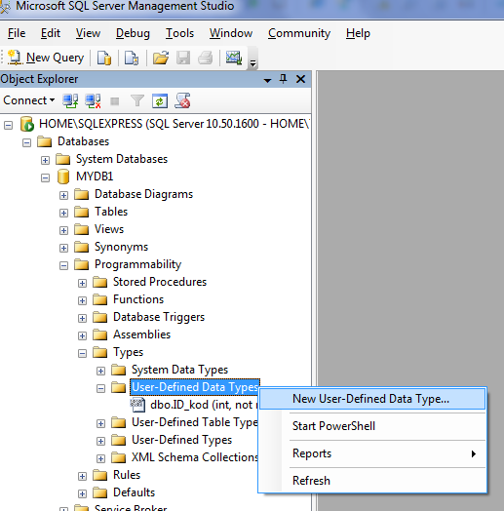

- Появится окно свойств пользовательского типа данных. В поле name введите имя нового типа данных, затем задайте системный тип и длину вашего пользовательского типа данных. Если ваш тип данных позволяет использовать null-значения, то установите флажок Allows Nulls. Если ваш тип данных должен использовать какие-либо предопределенные правила и значения, то выберите их в соответствующих полях со списками. Чтобы сохранить ваш тип данных, нажмите «Ok»

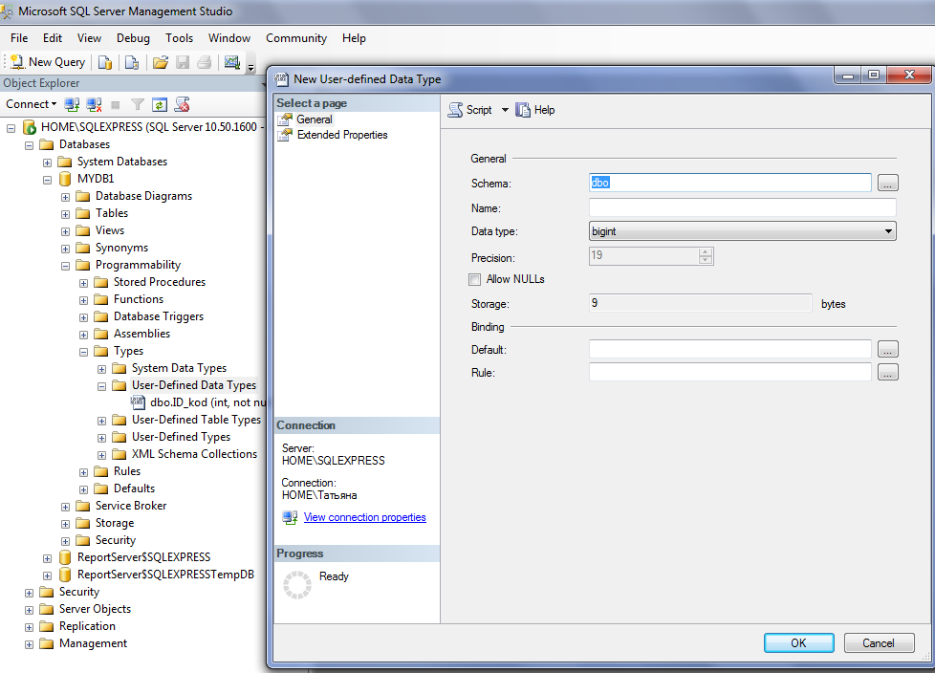

Если вы создадите пользовательский тип данных в пользовательской БД и захотите посмотреть новый тип через Management Studio, то выберите команду Refresh в меню Active Management Studio.
Создание таблиц
Создание таблиц с помощью Management Studio
Для создания таблицы базы данных при помощи Management Studio выполните следующую последовательность шагов:
- Находясь в Management Studio, раскройте группу SQL Server, а затем раскройте сервер.
  - Раскройте папку Database, чтобы стали видны имеющиеся базы данных
  - Раскройте базу данных, в которой вы хотите работать
  - Нажмите правой кнопкой мыши на папку Table (таблицы) и в появившемся контекстном меню выберите New Table.
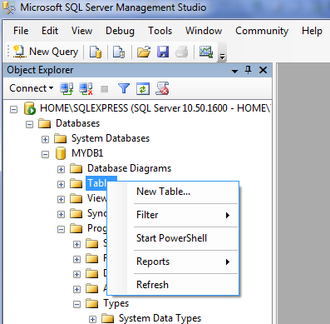
  - Каждая строка таблицы в окне New Table обозначает одну колонку таблицы базы данных. Каждая колонка таблицы в окне New Table обозначает какой-либо атрибут колонки таблицы – тип данных, длину или способность хранить null-значения. Задайте каждую из колонок вашей таблиц базы данных, заполняя поочередно строки таблицы окна: введите имена таблиц в колонке Column Name, выберите тип данных в выпадающих меню в колонке Data Type и выберите длину типа данных (если это допустимо). Для переключения флажков в колонке Allow Nulls (Разрешаются Null-значения) пользуйтесь клавишей Shift или нажимайте мышью. В результате будет запрещаться или разрешаться применение Null-значений. Данные в строках таблицы базы данных будут физически храниться в порядке, в котором вы задали колонки. Если вы захотите вставить в окно New Table строчку с определением колонки между двух уже имеющихся определений, то нажмите правой кнопкой мыши на строчку окна, под которой вы хотите вставить новую строчку, и в появившемся контекстном меню выберите команду Insert Column (Вставить колонку). Чтобы удалить строчку, нажмите правой кнопкой мыши на эту строчку и выберите Delete Column (Удалить колонку) в контекстном меню. Одну из колонок можно задать как колонку первичного ключа (при необходимости), нажав на ее имя правой кнопкой мыши и выбрав Set Primary Key (Задать первичный ключ) в контекстном меню. Рядом с именем колонки появится изображение ключа.

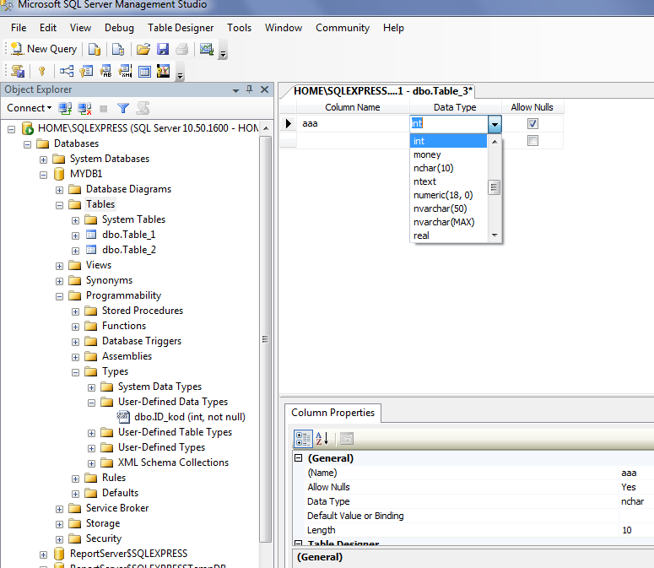 | 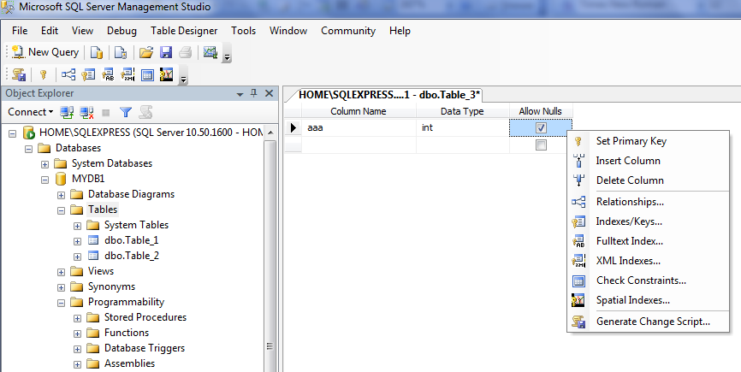

  - В нижней части окна New Table имеется вкладка с названием Columns, при помощи которой можно менять некоторые атрибуты колонки, выбранной в верхней части окна, например, устанавливать значения по умолчанию. Вы можете создавать и другие ограничения и индексы для таблицы, нажимая на имена колонок правой кнопкой мыши и выбирая в контекстном меню Indexes/Keys (Индексы/Ключи), Relationships (Взаимоотношения), Constraints (Ограничения) или Properties (Свойства таблиц и индексов) рядом со значком-иконкой Save (Сохранить) в панели инструментов. Независимо от выбранного способа, появится окно свойств таблиц и индексов. Имя вашей таблицы будет обозначаться как table1 и т.д. При сохранении таблицы ее имя можно изменить.

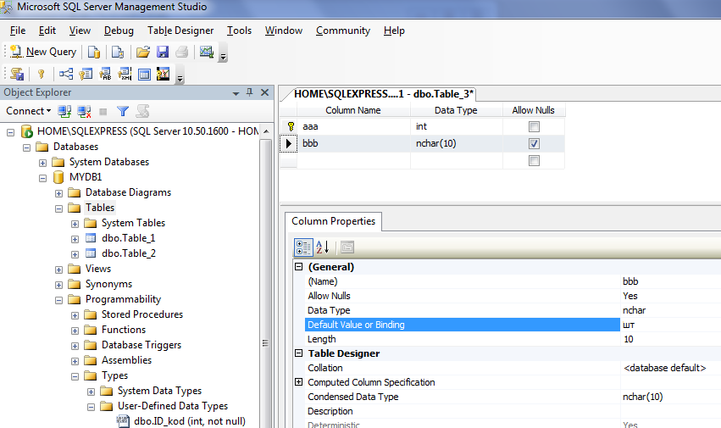 | 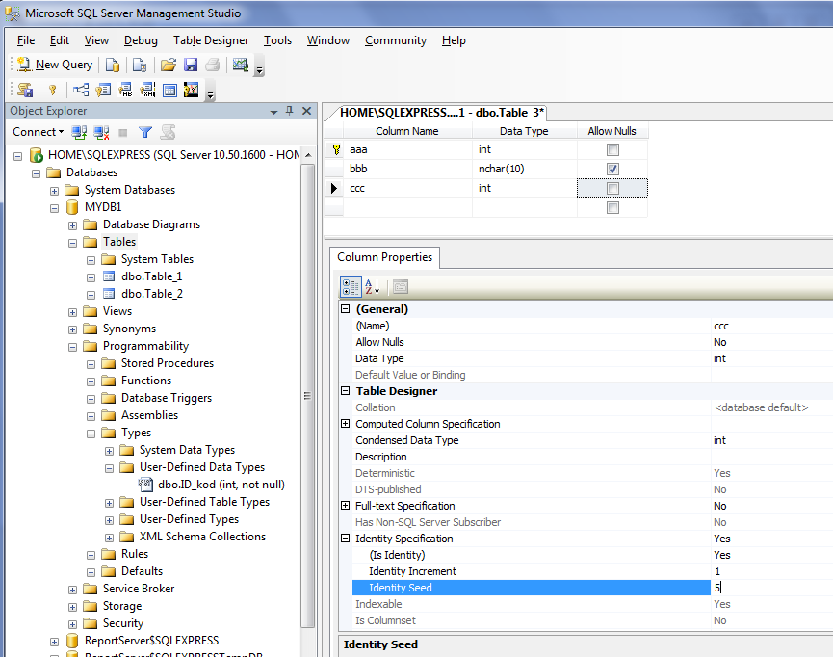
Значение по умолчанию | Свойство IDENTITY
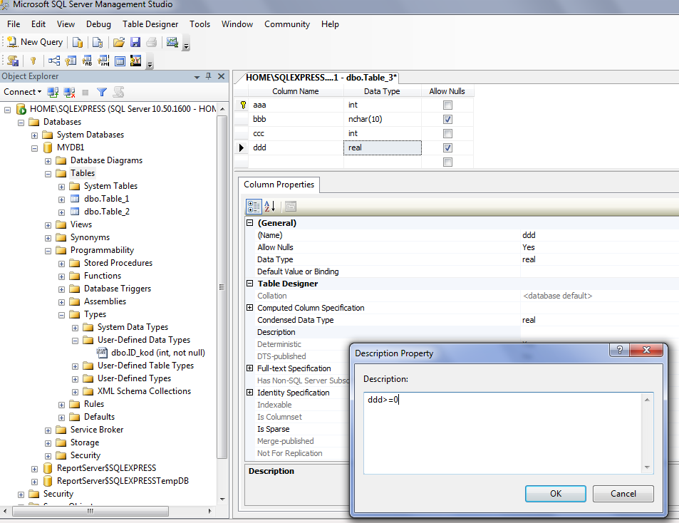 | 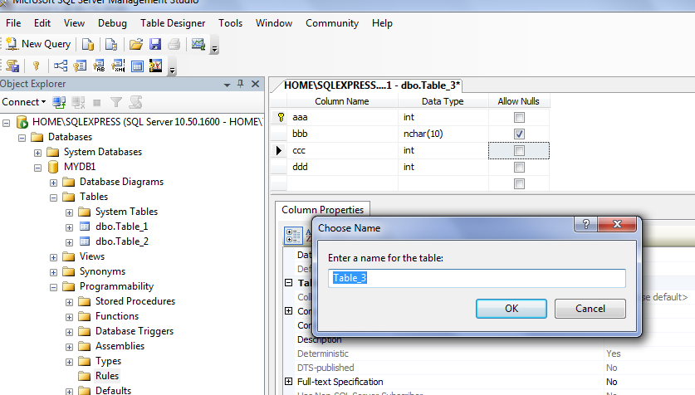
Ограничение CHECK | Сохранение таблицы
  - Чтобы дать имя новой таблице, нажмите значок-иконку Save. Появится диалоговое окно, в котором вы можете задать имя таблицы. Введите с клавиатуры нужное имя и нажмите OK, и тогда спроектированная таблица будет создана, а заданная информация о свойствах сохраниться. Теперь можно закрыть окно New Table, и имя вашей таблицы появится в правой панели Management Studio.

Создание таблиц с помощью шаблона Query Editor
Применение операторов T-SQL для создания таблиц
Чтобы создать таблицу БД нужно:
- Запустить Query Editor и убедиться, что вы выбрали вашу базу данных
- В панели запросов наберите (приведенный ниже текст) операторы и запустите их, нажатием клавиш F5 или Ctrl-E:
CREATE TABLE Product_Info
( ProductJD smallint IDENTITY (1,1) NOT NULL,
Product_Name char(20) NOT NULL,
Description char(30) NULL,
Price smallmoney NOT NULL,
Brand_ID smallint)
3. После чего нажмите Refresh в Object Explorer, чтобы обновить дерево объектов БД и имя вашей таблицы появится в правой панели Management Studio
Разрешение модификации таблиц
В MS SQL SERVER 2016 после создания и сохранения любой таблицы, при изменении любого свойства любого столбца, появляется ошибка, так как по умолчанию в Management Studio 2016 включен запрет сохранения сделанных с помощью дизайнера изменений, которые требуют повторного создания изменяемого объекта.
Для решения этой проблемы заходим в меню ‘Tools’->’Options’

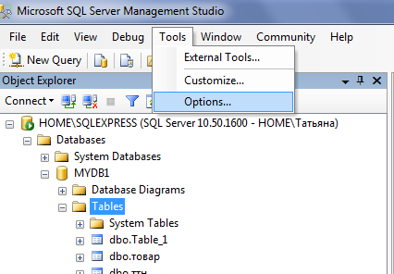

В открывшемся окне находим в дереве ветку «Designers». В этой ветке кликаем на ветку «Tables and Database Designers». Среди появившихся опций снимаем галочку с поля «Prevent saving changes that require table re-creation».

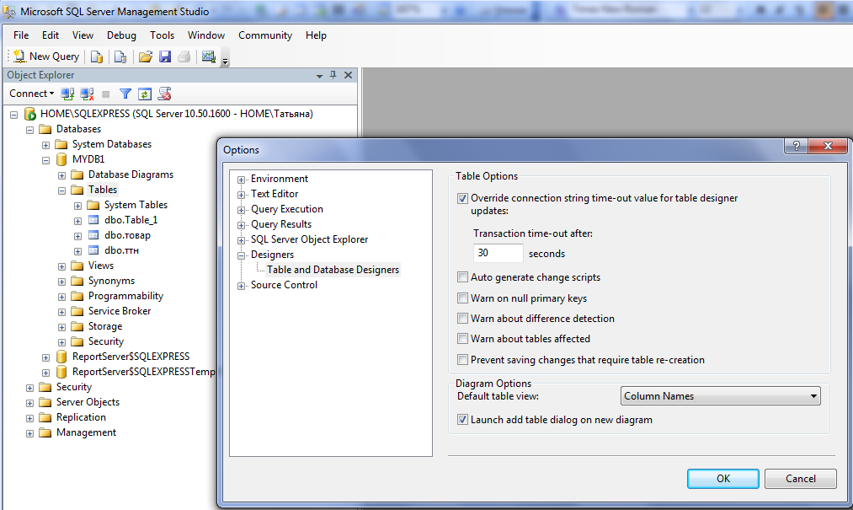

Создание и использование умолчаний, ограничений и правил с помощью T-SQL
Умолчания, ограничения и правила - это необязательные атрибуты, которые можно определять по колонкам и таблицам базы данных. Умолчания (значения по умолчанию) - это значения, которые заносятся в определенную колонку. Ограничения (constraints) используются как способ идентифицирования допустимых значений для колонки (чтобы отклонять недопустимые значения), а также как средство обеспечения целостности данных в таблицах базы данных и между связанными таблицами. Ограничение только по одной колонке называется ограничением на значение (колонки): оно ограничивает значения только этой колонки. Ограничение, которое влияет на несколько колонок, называется ссылочным ограничением: в этом случае комбинация значений для колонок, указанных в данном ограничении, должна отвечать требованиям этого ограничения. Имеется пять типов ограничений: NOT NULL, UNIQUE, PRIMARY KEY, FOREIGN KEY и CHECK.
Null-значение (null value) - это неизвестное значение, для которого применяется обозначение NULL. Null-значение в колонке обычно означает, что для данной строки этой колонки нет данных, потому что значение неизвестно, либо не имеет смысла, либо не задано или будет задано в будущем. Null-значения - это не пустые значения и не значения числа 0, их настоящие значения неизвестны (unknown), поэтому никакие два null-значения не являются равными.
Свойство IDENTITY. Когда вы создаете таблицу, вы можете задать одну из колонок как идентифицирующую колонку (identity column), добавив к определению колонки свойство IDENTITY. Если колонка создается со свойством IDENTITY, то SQL Server автоматически генерирует для этой колонки значение строки, рассчитываемое по начальному значению и значению приращения. Начальное значение является значением идентификации для первой строки, вставленной в таблицу. Приращение - это величина, на которую SQL Server увеличивает значение идентификации для последовательно вводимых строк. Каждый раз при вводе строки SQL Server присваивает текущее значение идентификации элементу данных в колонке идентификации, вводимому в новую строку. Следующая введенная строка получит значение идентификации, большее, чем текущее максимальное значение идентификации на величину приращения. Идентифицирующие колонки обычно применяются в ограничениях первичного ключа в таблицах, благодаря которым возможна уникальная идентификация строк. Например, если вы зададите IDENTITY(1, 10), то значение идентифицирующей колонки для первой введенной строки будет равно 1, для второй строки будет равно 10, для третьей строки - 20, и т.д. Если начальное значение или приращение не задать, то для них будут применяться значения по умолчанию, равные 1 и 1. Идентифицирующие колонки не могут содержать значения по умолчанию и для них не разрешено применение null-значений. В каждой из таблиц может иметься только одна идентифицирующая колонка.
По умолчанию, непосредственный ввод данных в идентифицирующие колонки невозможен и они не могут быть изменены. Если вы хотите повторить ввод удаленной строки и хотите сохранить старое идентифицирующее значение этой строки, то вы можете преодолеть стандартные настройки, применив такой оператор:
SET IDENTITY INSERT имя.таблицы ON
При помощи этого оператора можно вставить строку и назначить нужное вам значение идентифицирующей колонки. Закончив ввод строки, нужно отменить возможность вставки в идентифицирующую колонку при помощи такого оператора:
SET IDENTITYINSERT имя_таблицы OFF
После этого, SQL Server, в качестве начального значения, применяемого при добавлении следующих строк, возьмет самое большое значение из данной колонки.
Создание умолчания для колонки с помощью оператора CREATE TABLE является предпочтительным, стандартным методом. Следующий оператор создает в базе данных MyDB таблицу, содержащую умолчания для обеих колонок, - columnA (типа char) и columnB (типа int):
CREATE TABLE MyTable
(columnA char(15) NULL DEFAULT "шт",
columnB int NULL DEFAULT 0)
Значение по умолчанию «шт» для колонки columnA совместимо с типом данных char этой колонки, и значение по умолчанию 0 для колонки columnB совместимо с типом данных int. Если при вставке новой строки в таблицу не указывается конкретное значение для одной или обеих колонок, то используется соответствующее значение по умолчанию. Поэтому единственным способом присваивания этим колонкам значения NULL является явная вставка NULL. Null-значения допустимы, поскольку для обеих колонок указан атрибут NULL. Если бы колонки были определены как NOT NULL, то вы не могли бы выполнять явную вставку значения NULL.
Ограничение PRIMARY KEY используется, чтобы задать первичный ключ таблицы, представляемый колонкой или набором колонок, уникальным образом идентифицирующих строку таблицы. Поскольку первичный ключ идентифицирует строку, соответствующая колонка никогда не содержит значения NULL. Если вы определяете ограничение PRIMARY KEY по набору колонок, это ограничение указывает, что комбинация значений этих колонок должна быть уникальной для каждой строки. Ограничение PRIMARY KEY не допускает дублированных значений. Если ограничение PRIMARY KEY присваивается колонке или набору колонок, то по этой колонке или колонкам первичного ключа автоматически создается уникальный индекс. Таблица может иметь только одно ограничение PRIMARY KEY. Колонка с атрибутом IDENTITY хорошо подходит для первичного ключа. Следующий оператор T-SQL представляет один из способов задания колонки SSN как первичного ключа, когда вы определяете таблицу.
CREATE TABLE customer
( first_name char(20) NOT NULL,
midinit char(1) NULL,
last_name char(20) NOT NULL,
SSN char(11) PRIMARY KEY,
Cust_phone char(10) NULL)
Используя альтернативный способ, вы можете присвоить имя этому ограничению, добавив ключевое слово CONSTRAINT. Чтобы присвоить имя PK_SSN вашему ограничению PRIMARY KEY, используйте следующий оператор:
CREATE TABLE customer
(first_name char(20) NOT NULL,
midinit char(1) NULL,
last_name char(20) NOT NULL,
SSN char(11) CONSTRAINT PK_SSN PRIMARY KEY,
cust_phone char(10) NULL)
Вы можете также задать ограничение PRIMARY KEY после того, как определены все колонки таблицы. При использовании этого синтаксиса имя колонки должно быть заключено в круглые скобки и указано после предложения CONSTRAINT, как это показано в следующем операторе:
CREATE TABLE customer
(first_name char(20) NOT NULL,
midinit char(1) NULL,
last_name char(20) NOT NULL,
cust_phone char(10) NULL,
CONSTRAINT PK_SSN PRIMARY KEY (SSN))
Ограничение UNIQUE обеспечивает, что в колонке или наборе колонок не будут допускаться дублированные значения; иными словами, обеспечивается уникальность значений в этой колонке или наборе колонок. Для поддержки этой уникальности SQL Server создает по умолчанию уникальный индекс по колонке или колонкам, указанным в ограничении UNIQUE. Ограничение UNIQUE можно использовать для любой колонки, которая не является частью ограничения PRIMARY KEY. Ограничение UNIQUE можно использовать для колонок, в которых разрешены null-значения, в то время как ограничения PRIMARY KEY нельзя использовать для таких колонок. На колонку с ограничением UNIQUE может ссылаться ограничение FOREIGN KEY. По одной таблице можно задавать несколько ограничений UNIQUE, пока общее число индексов для этой таблицы не превышает 250 индексов.
Чтобы создать ограничение UNIQUE по таблице с помощью T-SQL, используйте оператор CREATE TABLE. Например, следующий оператор создает таблицу customer (покупатель) с ограничением UNIQUE по колонке SSN в виде индекса:
CREATE TABLE customer
(first_name char(20) NOT NULL,
midinit char( 1) NULL,
last_name char(20) NOT NULL,
SSN char(11) NOT NULL UNIQUE CLUSTERED,
cust_phone char(10) NULL)
Ограничение CHECK используется, чтобы ограничить множество допустимых для колонки значений определенными значениями. Значения, которые используются при вставке в колонку или обновлении колонки, проверяются на истинность (значение TRUE) указанного в ограничении булева условия поиска. Например, если бы нам нужно было ограничить диапазон возможных значений, допустимых для колонки price (цена) таблицы items, величинами от $0,01 до $500,00, то мы использовали бы следующий оператор:
CREATE TABLE items
(itemname char(15) NOT NULL,
itemid smallint NOT NULL IDENTITY (1,1),
price smallmoney NULL,
item_desc varchar(30) NOT NULL DEFAULT "none",
CONSTRAINT PK_ itemid PRIMARY KEY (itemid),
CONSTRAINT CK_price CHECK (price >=0.01 AND price <= 500.00) )

Создание и модифицирование ограничений с помощью Management Studio
Чтобы создать таблицу, раскройте в левой панели Management Studio папку сервера и папку базы данных, щелкните правой кнопкой мыши на папке Tables (Таблицы) и затем выберите из контекстного меню пункт New Table (Создать таблицу). Чтобы появилось окно Design Table для какой-либо существующей таблицы, сначала щелкните на папке Tables, щелкните правой кнопкой мыши на имени этой таблицы в правой панели и затем выберите из контекстного меню пункт Design Table.
Чтобы указать, можно или нельзя использовать null-значения в какой-либо колонке, просто установите или сбросьте соответствующий флажок в колонке Allow Nulls (Разрешить null-значения) окна Design Table. Вы можете задать этот параметр при создании таблицы или при ее модифицировании.
Чтобы создать или модифицировать ограничение UNIQUE с помощью Management Studio , выполните следующие шаги:
1. В панели инструментов окна Design Table щелкните на кнопке Indexes/Keys.
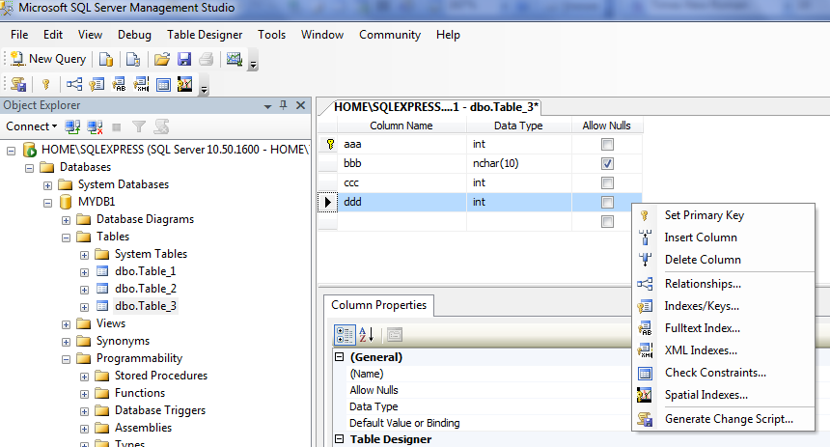
- Появится следующее окно, позволяющее создавать, редактировать и удалять ограничения, связанные с первичными и уникальными ключами
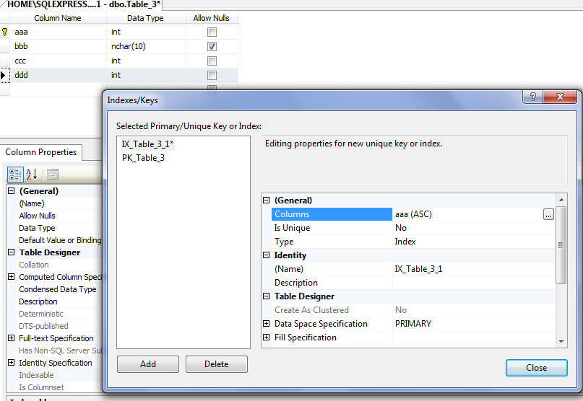
Выберите имена колонок, которые хотите включить в ограничение и определите для него свойства.
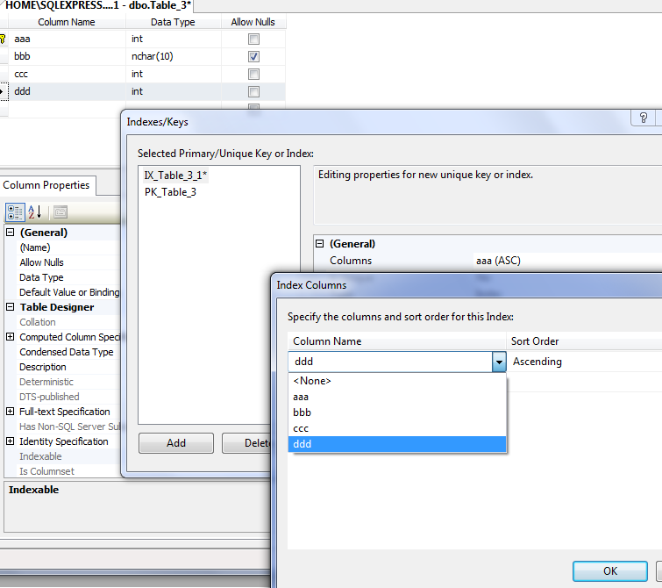 | 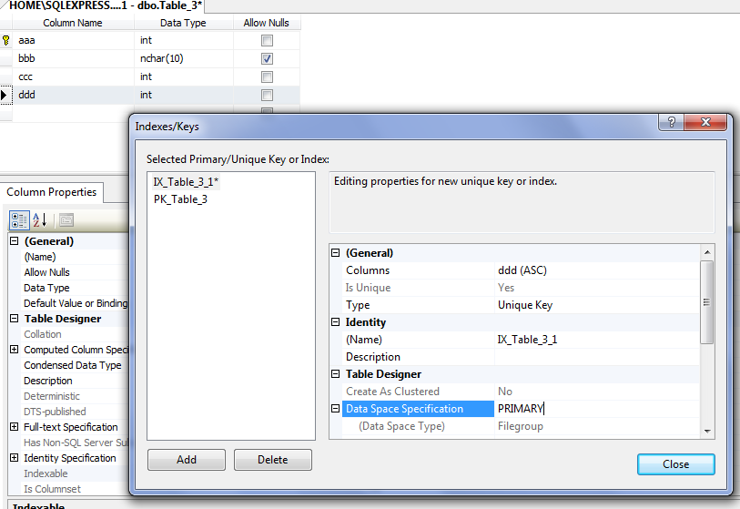
Вы можете задать ограничение PRIMARY KEY по одной колонке или по нескольким колонкам. Эта колонка или колонки должны уникальным образом идентифицировать каждую строку таблицы. Чтобы задать ограничение PRIMARY KEY, выполните следующие шаги:
- В окне Design Table выберите колонку, щелкнув на одной из ячеек в ее строке. (Вы можете выбрать несколько колонок, удерживая клавишу Ctrl и щелкая на серых ячейках слева от имен колонок.)

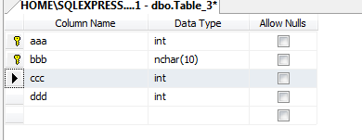

- Щелкните правой кнопкой мыши на одной из выбранных колонок и выберите из контекстного меню пункт Set Primary Key (Задать первичный ключ). Слева от колонок, которые вы задали для первичного ключа, появится изображение небольшого ключа.
- Если вам нужно переместить ограничение PRIMARY KEY в другую колонку, просто задайте эту новую колонку как первичный ключ. От вас не требуется удалить сначала явным образом исходный первичный ключ - SQL Server удалит и снова создаст для вас индекс PRIMARY KEY. Вы можете также модифицировать индекс PRIMARY KEY в окне Properties. Ваши изменения начнут действовать после того, как вы сохраните вашу работу, щелкнув на кнопке Save в панели инструментов.
Чтобы создать ограничение CHECK с помощью окна Design Table, откройте это окно для таблицы, с которой хотите работать, и выполните следующие шаги.
1. Щелкните правой кнопкой мыши на окне Design Table и выберите из контекстного меню пункт Properties, чтобы появилось окно Properties. Щелкните на вкладке Check Constraints (Ограничения Check и щелкните на кнопке New для таблицы.
2. Далее введите выражение, которое хотите использовать для проверки данных, которые будут вводиться или обновляться.
3. Обратите внимание на три флажка внизу этого окна. Установка флажка Check existing data on creation означает, что существующие данные таблицы будут проверяться на соответствие ограничению CHECK и если они не согласуются, то ограничение не будет создано. Установка флажка Enforce constraint for replication (Проверять ограничение для репликации) означает, что данное ограничение будет проверяться при репликации данных. Установка флажка Enforce constraint for INSERTS and UPDATEs просто означает, что ограничение CHECK будет активизировано. Если не установить этот флажок, то данное ограничение будет создано, но оно не будет активизировано, т.е. не будет оказывать никакого влияния.
4. Щелкните на кнопке Close и затем щелкните на кнопке Save, чтобы сохранить новое ограничение. Чтобы модифицировать ограничение CHECK, используйте вкладку Check Constraint для изменения имени (Constraint name), выражения (Constraint expression) и флажков.
Вы можете также использовать вкладку Check Constraints для удаления ограничения CHECK, выбрав в списке Selected Constraint (Выбранное ограничение) имя ограничения, которое хотите удалить, и щелкнув на кнопке Delete.

Лабораторная работа рассчитана на 3 часа аудиторных занятий и состоит в изучении теоретического материала и получении практических навыков по определению таблиц базы данных, созданию правил, ограничений, умолчаний, пользовательских типов данных, индексов. Сдача лабораторной работы заключается в ответе на контрольные вопросы и демонстрации индивидуального задания на ПК.

Содержание отчета:
- Название и цель работы
- Индивидуальное задание
- Скрипты на создание пользовательского типа данных и таблиц БД, в соответствии с индивидуальным заданием

Контрольные вопросы
- Перечень поддерживаемых типов данных?
- Пользовательский тип данных. Назначение и способы создания?
- Способы определения таблиц?
- Назначение умолчаний, правил и ограничений?
- Перечень поддерживаемых умолчаний, ограничений, правил?
- Способы назначений умолчаний, ограничений, правил
- Что представляют собой Null-значение?
- Свойство колонки IDENTITY?

Индивидуальное задание
- Создать пользовательский тип данных
- Определить таблицы базы данных в соответствии с требованиями индивидуального варианта задания (при создании таблиц определите в них первичные ключи и при необходимости используйте значения по умолчанию, ограничения и правила и созданный вами в п. 1 пользовательский тип данных). Ввод данных в таблицы не осуществлять!

